MANUAL DE USUARIO: SISTEMA DE GESTIÓN DE FLOTA (SGF)
Proyecto: Gestión de Mantenimiento y Flota - Taller PepsiCo Versión del Documento: 1.0 Estado: Final

1. INTRODUCCIÓN Y ALCANCE
El presente documento detalla el funcionamiento del Sistema de Gestión de Flota (SGF). Esta plataforma digital centraliza el ciclo de vida de mantenimiento vehicular, optimizando la comunicación entre conductores, taller y seguridad.

1.1. Capacidades del Sistema
El sistema permite realizar las siguientes operaciones críticas:
- Digitalización de solicitudes de mantenimiento correctivo y preventivo.
- Gestión de inventario y despacho de repuestos.
- Control de acceso (ingreso/egreso) en portería automatizado.
- Administración de la flota de vehículos de reemplazo temporal.

2. MÓDULO CONDUCTOR (CHOFER)
Este módulo está diseñado para los operadores de la flota, permitiendo la gestión de incidencias y el seguimiento de reparaciones.

2.1. Generación de Solicitud de Taller
Para reportar una falla o solicitar mantenimiento, el usuario debe:
- Autenticación: Ingresar al sistema con credenciales corporativas.
- Acceso a Solicitudes: Localizar el panel "Solicitar Cita de Taller" en la interfaz principal.
- Formulario de Ingreso:
  - Selección de Activo: Escoger la patente correspondiente desde la lista desplegable.
  - Descripción: Detallar la falla técnica o el tipo de mantención requerida (Ej: "Falla sistema de frenos").
- Envío: Presionar "Enviar Solicitud". El estado del vehículo cambiará automáticamente a "Pendiente de Aprobación".
1.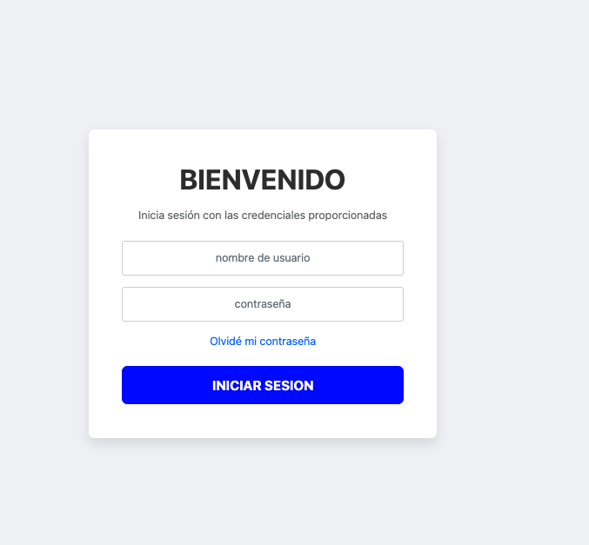
2.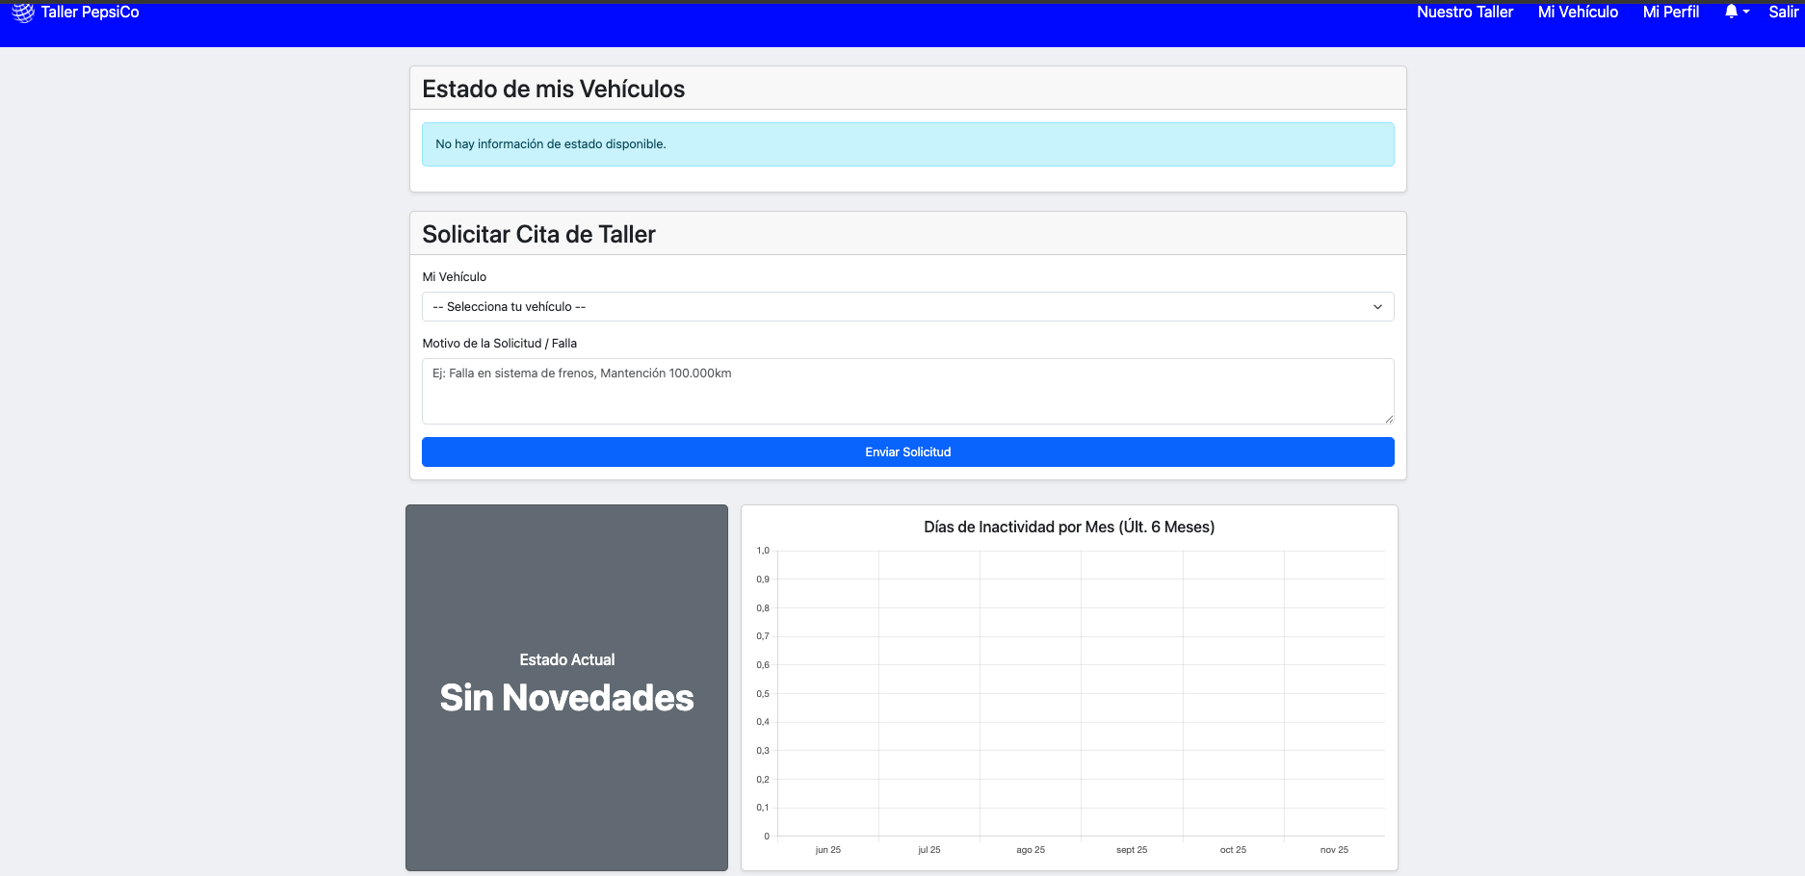
3.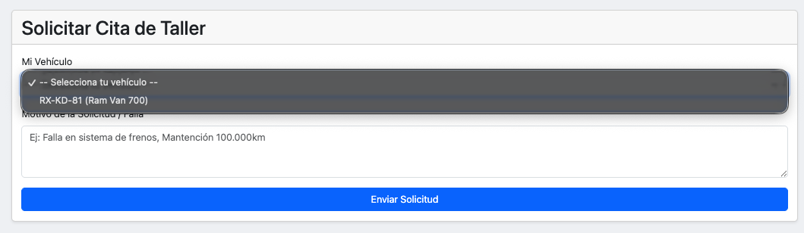

2.2. Gestión de Vehículo de Reemplazo
En caso de asignación de un vehículo temporal:
- Notificación: El sistema mostrará una alerta visual (recuadro amarillo) en el panel principal con la leyenda "Tienes un Vehículo de Reemplazo".
- Información: El usuario podrá visualizar la Patente y Modelo del activo asignado temporalmente.

2.3. Recepción de Vehículo Reparado
Una vez finalizado el servicio técnico:
- El sistema habilitará la opción "Listo para Retirar" (indicador verde).
- El usuario debe seleccionar "Confirmar Retiro y Aceptar Trabajo" para cerrar el ciclo administrativo y validar la conformidad del servicio.

3. MÓDULO SUPERVISOR (JEFE DE TALLER)
Perfil administrativo encargado de la orquestación del flujo de trabajo y recursos.

3.1. Asignación de Órdenes de Trabajo (OT)
Al recibir una solicitud en la sección "Solicitudes Pendientes":
- Seleccionar la opción "Aprobar y Asignar" en la tarjeta del vehículo.
- Completar los parámetros de la OT:
  - Prioridad: Definir nivel de urgencia (Alta/Media/Baja).
  - Asignación Técnica: Seleccionar al mecánico responsable.
  - Insumos: Añadir repuestos necesarios mediante el buscador de inventario.
- Finalizar seleccionando "Guardar" para generar la OT oficial.
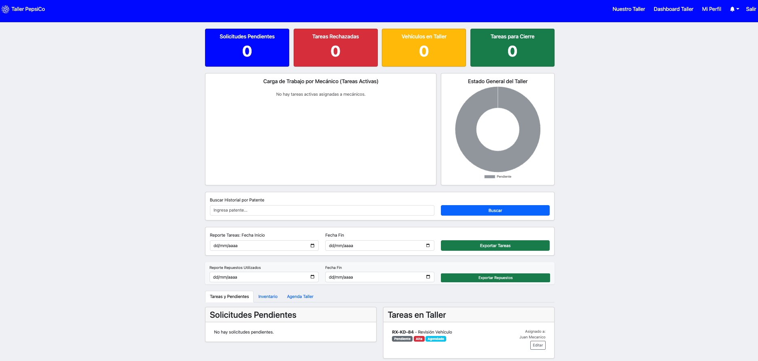

3.2. Administración de Flota de Reemplazo
Funcionalidad para gestionar préstamos de vehículos auxiliares.
- Ingresar al menú "Gestionar Reemplazos" para visualizar la disponibilidad gráfica (Disponibles vs. En Préstamo).
- Proceso de Entrega:
  - Identificar un vehículo con estado "Disponible" y seleccionar "Entregar Vehículo".
  - Seleccionar al conductor destinatario y añadir notas de entrega (ej: nivel de combustible).
  - Confirmar la operación. El activo pasará a estado "En Uso" y se vinculará al perfil del conductor.

3.3. Cierre de Órdenes
Para finalizar el ciclo de reparación:
- Revisar las tareas en estado "Completado" y seleccionar "Revisar y Cerrar OT".
- Validar la Evidencia Fotográfica adjunta por el técnico.
- Ejecutar "Aprobar Cierre Definitivo" si el trabajo cumple los estándares de calidad.

4. MÓDULO BODEGA (GESTIÓN DE INVENTARIO)
Módulo destinado al control de stock y entrega de insumos.

4.1. Despacho de Repuestos
- Acceder al panel "Solicitudes de Repuestos Pendientes". Las solicitudes aparecen automáticamente tras la autorización del Supervisor.
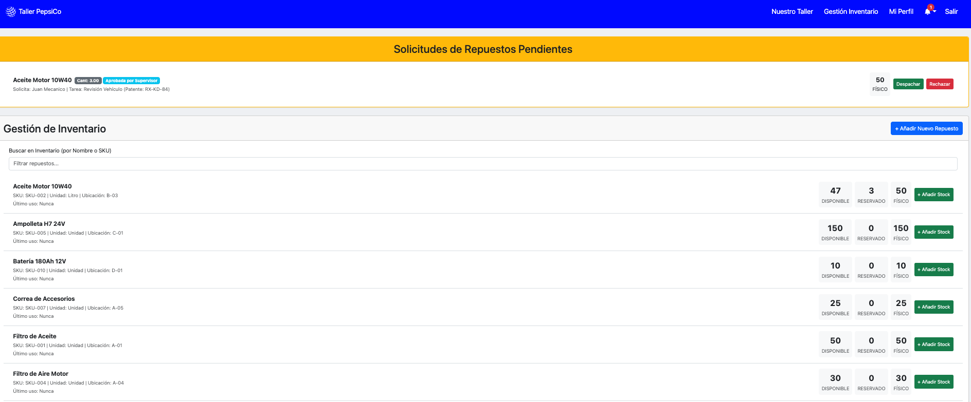
- Realizar la entrega física al mecánico.
- Registrar la salida en el sistema mediante el botón "Despachar"
.
  - Nota: Esta acción actualiza el stock del inventario en tiempo real.

5. MÓDULO TÉCNICO (MECÁNICO)
Interfaz operativa para la ejecución de tareas de mantenimiento.

5.1. Ejecución de Tareas
- Inicio: Localizar la tarea asignada y seleccionar "Iniciar Tarea" (acción que activa el registro de tiempo).
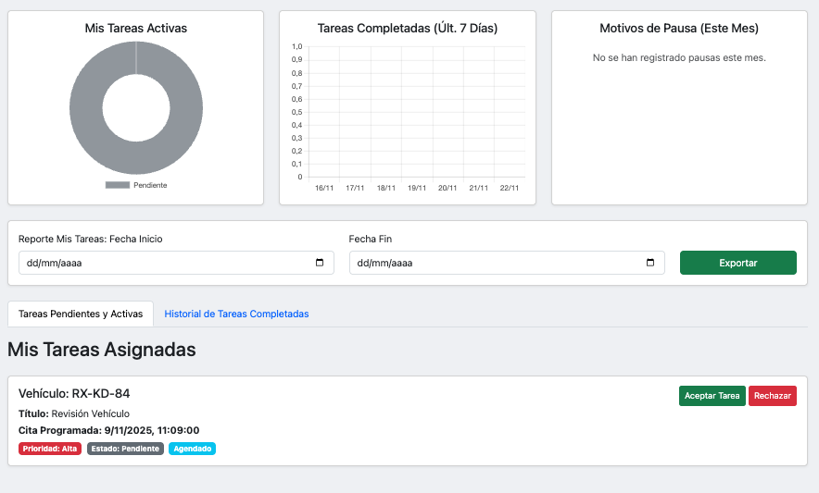
- Término y Evidencia: Al finalizar la reparación física:
  - Seleccionar "Completar".
  - Carga de Evidencia: Es obligatorio subir una fotografía que certifique el trabajo realizado.
  - Finalizar el proceso con "Confirmar y Completar".

6. MÓDULO SEGURIDAD (PORTERÍA)
Control de flujo vehicular en los accesos del recinto.

6.1. Protocolo de Ingreso
- Acceder a la pestaña "Verificar Ingreso" e ingresar la patente del vehículo.

- El sistema validará la existencia de una cita agendada.
- Si la validación es positiva (mensaje verde), seleccionar "Registrar Entrada".

6.2. Protocolo de Salida
- Acceder a la pestaña "Verificar Egreso" e ingresar la patente.
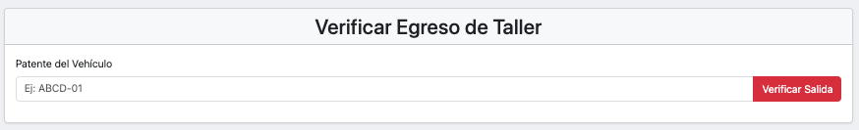
- Validación de Procesos: El sistema verifica que el flujo administrativo (reparación + cierre de supervisor) esté concluido.
  - Habilitado: Si el proceso está completo, registrar la salida.
  - Bloqueado: Si existen procesos pendientes, el sistema impedirá el registro de salida.
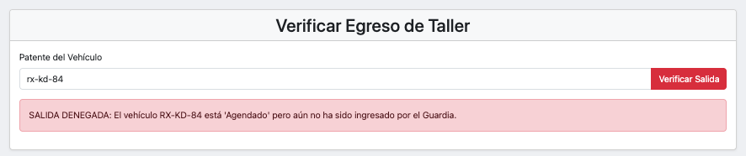

7.ADMIN

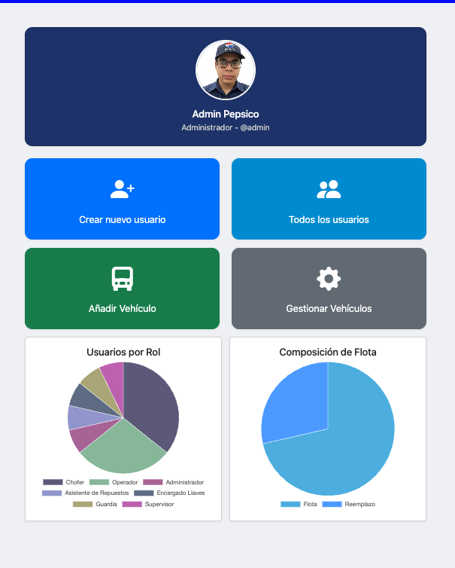
ver usuarios:

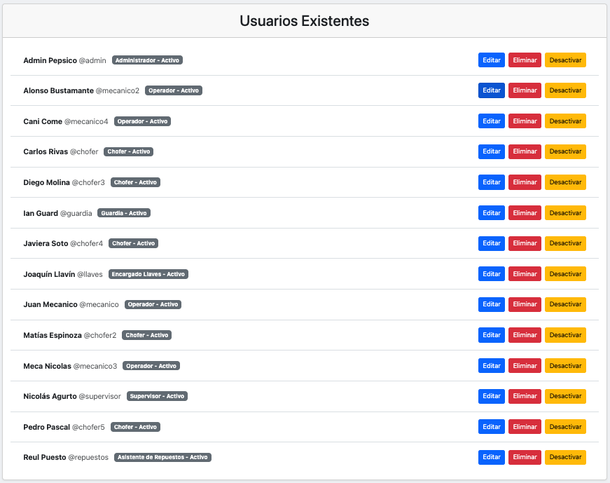
crear usuario
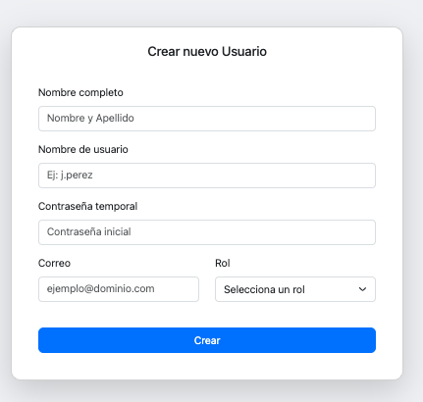

añadir vehículo:
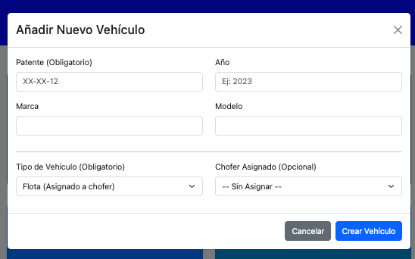

ver vehiculos:
